Практическое занятие 2. Сравнительный анализ результатов исследования
- Повторяются вопросы лекции: критерии различия
- Выполняется типовая задача 3.
- Обсуждаются вопросы применения критериев различия в исследованиях магистрантов.
Типовая задача №3. Расчет значимых различий и представление результатов в исследовании.
- Сравнить мотивацию, самооценку и направленность мальчиков и девочек из
  - Откройте файл «Школьники»
  - Копируем данные на новый лист. Удалите столбец «Направленность личности»
  - Отсортируйте исходные данные по полу.

  - Скопируйте строку 2 и добавьте скопированные ячейки между «девочками» и «мальчиками».
  - Получите описательную статистику для «девочек» и «мальчиков».
    - Подключите пакет анализа
Откройте вкладку Файл  Параметры В открывшемся окне выберите НадстройкиНадстройки Excel Перейти
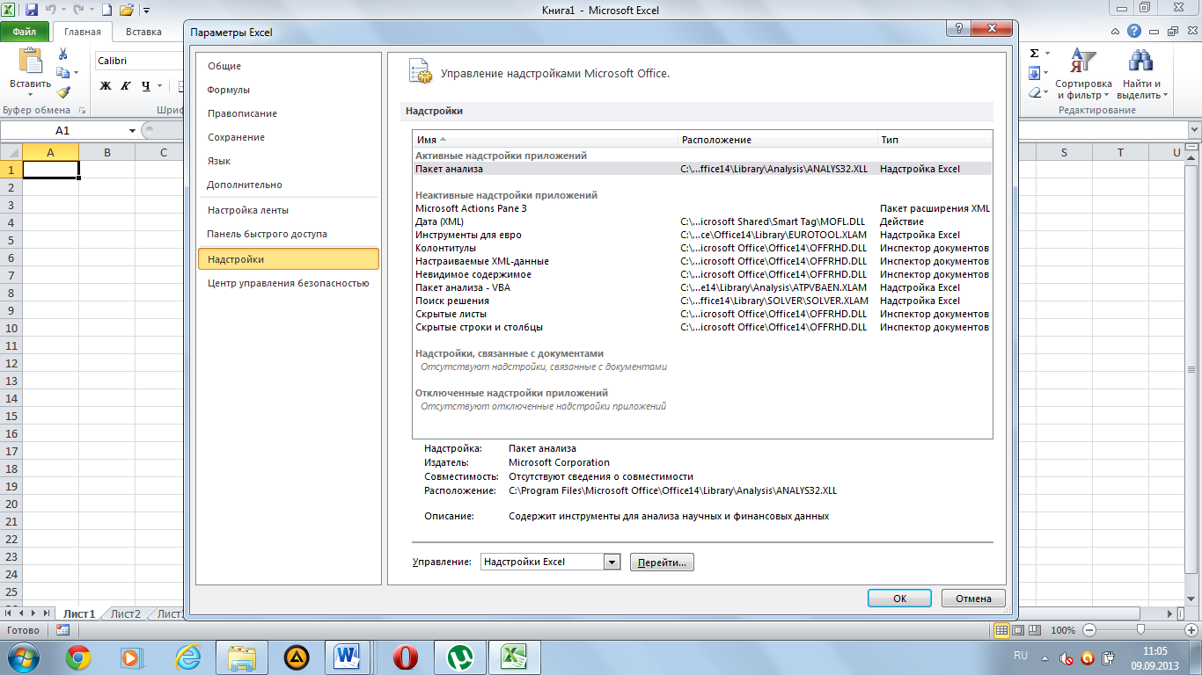

В диалоговом окне выберите пакет анализа и поставьте против него . Нажмите ОК. Во вкладке Данные появится Анализ данных
    - Откройте вкладку Данные  Анализ данных
    - Выберите раздел Описательная статистика.
    - Выделите входной интервал (числовые данные и одну строку с заголовком, т.е. с ячейки D1по ячейку H19), поставьте  против надписей «метки впервой строке», «Итоговая статистика». Нажмите «ОК»
    - На новом листе получили первичную статистику:
МУН |  | Название исследуемой характеристики
Среднее | 13,77778 | М_{х} | Среднее арифметическое
Стандартная ошибка | 0,383956
Медиана | 14 | Мd
Мода | 14 | Мо
Стандартное отклонение | 1,628986 | S_{x}
Дисперсия выборки | 2,653595 | D_{x}
Эксцесс | -0,26416 | E_{x} | Коэффициент эксцесса
Асимметричность | -0,05708 | A_{x} | Коэффициент асимметрии
Интервал | 6 |  | Размах
Минимум | 11 |  | Наименьшее значение
Максимум | 17 |  | Наибольшее значение
Сумма | 248
Счет | 18 | n_{x} | Объем выборки

    - Для удобства пользования вставьте в А1 ячейку со сдвигом вправо, в свободной ячейке написать название выборки. После этого удалить столбцы с названиями показателей, т.е. через 1, начиная с С. При этом Название исследуемой характеристики передвинется в столбец с числовыми значениями.
  - Вычислите t-критерий Стьюдента
    - Перенесите обе таблицы на один лист. Оставьте между ними 3 строки. Назовите лист «сравнение м-д».
    - В ячейку А17 вставьте название «t-критерий Стьюдента»,
    - В ячейку В17 вставьте формулу t-критерия. Вместо М_{х}, М_{у}, D_{x}, D_{у}, n_{x}, n_{у} вставить номера ячеек, в которых они расположены . Формула будет иметь вид
=(B3-B21)/КОРЕНЬ((B8*(B15-1)+B26*(B33-1))/(B15+B33-2)*(1/B15+1/B33))
Протяните формулу на все столбцы.

    - Полученные значения коэффициента сравните с табличными. Выделите жирным шрифтом показатели, по которым есть существенные различия.
    - Распределение «Самооценки» и «Направленности на себя» не является нормальным, поэтому сравнение по этим показателям надо провести другим критерием. Например, U – Манна-Уитни.
  - Преобразование таблицы различий для переноса из Excel в Word
    - Выделите таблицу на листе «сравнение м-д». Скопируйте ее и вставьте на новый лист в ячейку А2, используя специальную вставку
Вставить специальная вставка
(отметьте Вставить значения и транспонировать).
    - Перенесите названия выборок в ячейки С1 и U1 над средним арифметическим.
    - Выделите в полученной таблице столбцы необходимые для описания различий:
      - Первый столбец с названиями показателей,
      - среднее,
      - стандартную ошибку,
      - дисперсию или стандартное отклонение
      - (максимум и минимум выделяют, если это принципиальные величины в проведенном исследовании) и
      - t-критерий Стьюдента

    - Удалите все столбцы, кроме выделенных.
    - Вставьте столбец между средним и стандартной ошибкой и заполните его «+» (знак «+» подчеркнутый)
    - Уменьшите количество цифр после запятой.
    - Расположите столбцы в нужном порядке.
    - Добавьте границы

    - Эту таблицу скопируйте в текст Word сравнения выборок. Уберите ненужные заголовки и границы.
    - Дополните таблицу пояснениями.

- Задание 2. Сравните полученные группы по количеству человек (относительной частоте), с разным уровнем сформированности симптома
  - Под таблицей подсчитаем в каждой группе количество студентов, у которых симптом не сформирован, формируется, сформировался.
    - В строку под таблицей копируем вторую строку (с заголовками)
    - В столбце А вписываем основание для деления «уровень мотивации достижения» и его значения «низкий» и «средний и высокий».
    - В столбце В вносим степень формирования симптома или фазы выгорания
    - В столбце С вносим формулы
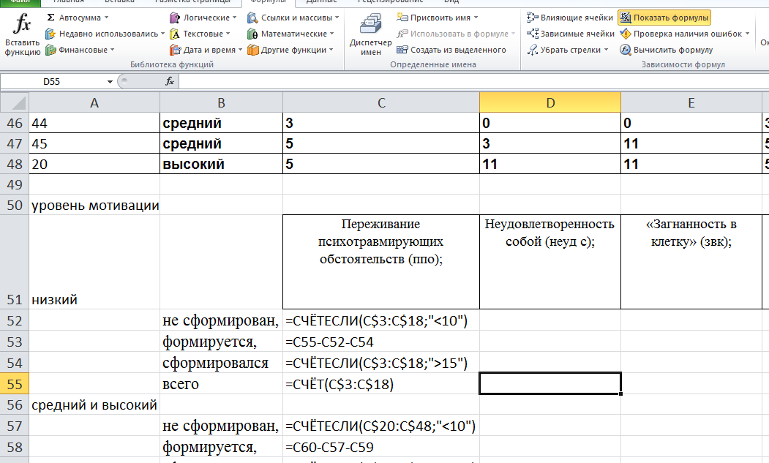
    - Протягиваем полученные формулы до конца таблицы.
  - Заготовим таблицу для вычисления критерия «Угловое преобразование Фишера»

 | A | B | C
62 | 1 выборка | абс частота
63 |  | отн частота | =C62/C68
64 | 2 выборка | абс частота
65 |  | отн частота | =C64/C70
66 | Угловое преобразование Фишера |  | =(C69-C71)* КОРЕНЬ (C68*C70/(C68+C70))
67
68 | 1 выборка | Объем выборки
69 |  | фи* | =2*ASIN(КОРЕНЬ(C63))
70 | 2 выборка | Объем выборки
71 |  | фи* | =2*ASIN(КОРЕНЬ(C65))

  - Абсолютная частота и объем выборки – исходные данные для критерия. Чтобы сравнить доли выборок , у которых симптом (фаза) уже сформировались мы берем исходные данные из 54, 55 и 59,60 строк.

  - Протягиваем строки до конца таблицы. Выделяем показатели критерия, больше критических  0,05=1,64  0,01=2,31

Примечание:
Критерий «Угловое преобразование Фишера» имеет ограничение: Нельзя проводить сравнение, если одна из частот равна 0. Поэтому нельзя утверждать, что есть значимые различия по фазе напряжение, хотя значение критерия достаточно большое.
  - Для переноса таблицы из Excel в Word копируем строки с названием показателей, абсолютной и относительной частотой и значением критерия

  - Вставляем на новый лист, используя специальную вставку.
  - Меняем формат для относительной частоты на процентный.

Полученную таблицу вставляем в текстовый документ.
Таблица 5
 | Мотивация достижения |  |  |  | Угловое преобразование Фишера
 | низкая |  | Средняя и высокая
 | абсолютная частота | относительная частота | абсолютная частота | относительная частота
Переживание психотравмирующих обстоятельств (ппо); | 3 | 18,8% | 4 | 13,8% | 0,432
Неудовлетворенность собой (неуд с) | 2 | 12,5% | 1 | 3,4% | 1,121
«Загнанность в клетку» (звк); | 4 | 25,0% | 2 | 6,9% | 1,656
Тревога и депрессия (тид). | 4 | 25,0% | 3 | 10,3% | 1,260
Неадекватное эмоциональное избирательное реагирование (нэр); | 9 | 56,3% | 16 | 55,2% | 0,070
Эмоц-нравств дезориентация(э-н д); | 4 | 25,0% | 3 | 10,3% | 1,260
Расширение сферы экономии эмоций (рсээ); | 1 | 6,3% | 1 | 3,4% | 0,423
Редукция проф обязанностей (рпо). | 4 | 25,0% | 8 | 27,6% | -0,189
Эмоциональный дефицит (эд); | 0 | 0,0% | 0 | 0,0% | 0,000
Эмоциональная отстраненность(эо); | 6 | 37,5% | 3 | 10,3% | 2,130
Личностная отстраненность (деперсонализация)(ло); | 3 | 18,8% | 2 | 6,9% | 1,170
Психосоматические и психовегетативные нарушения (Иппн). | 4 | 25,0% | 2 | 6,9% | 1,656

